# **YUM**

**Yum是Linux的软件包管理器，它是基于Yellow dog linux版本的改编版，基于RPM包机制的，能够自动下载包并且安装，最重要的是它可以自动解决依赖关系，而RPM需要手动解决依赖关系。**

## **1.安装**

**Yum install 全部安装**

**Yum install package1 package2...安装指定的安装包package1**

**Yum install group1 group2……安装程序组group1**

## **2.更新和升级**

**Yum update 更新所有软件和系统到最新的版本，内核也会更新。**

**不要轻易做更新，线上系统最好不做，除非有已知的安全漏洞。**

**Yum update package1 更新指定的程序包package1**

**Yum check-update 检查可更新的程序**

**Yum upgrade package1 升级指定的程序包**

**Yum groupdate group1 升级程序组**

## **3.查找和显示**

**Yum info package1 显示package1的安装包信息**

**Yum list 显示所有已安装的和可以安装的程序包**

**yum search string 根据关键字string查找安装包**

**Yum deplist package 列出包的依赖**

## **4.删除程序**

**Yum remove package1 删除package1**

**Yum groupremove group1 删除程序组group1**

**Yum deplist package1 查询package1的依赖情况**

**-y 表示安装过程中提示全部为yes；**

**-q 不显示安装的过程**

# **5.RPM**

**RPM：是目前GNU/LINUX下软件包最丰富的软件包类型之一，适用于红帽版的Linux系统。适用于以.rpm结尾的软件，RPM软件包分为二进制包，源代码包，delta包三种，二进制包可以直接安装在计算机中，而源代码包会由RPM自动编译，安装。源代码包经常以src.rpm作为后缀名。**

**Redhat系：red hat linux社区支持版本称为Fedora,商业版本称为Red Hat Enterprise linux .**

**常见的redhat版本：**

* **[Asianux Server](https://zh.wikipedia.org/w/index.php?title=Asianux_Server&action=edit&redlink=1" \o "Asianux Server（页面不存在）)：由中国红旗、日本Miracle、韩国Hannsoft三家联合开发，主要市场针对亚洲地区，对中文、日文、韩文的支持比较好**。
* **[CentOS](https://zh.wikipedia.org/wiki/CentOS" \o "CentOS)：由社区支持的包，旨在100%地与[Red Hat Linux](https://zh.wikipedia.org/wiki/Red_Hat_Linux" \o "Red Hat Linux)企业版兼容，但不包含Red Hat 的商业软件。**
* **[Fedora](https://zh.wikipedia.org/wiki/Fedora" \o "Fedora)：可用作工作站、桌面以及服务器，由[红帽](https://zh.wikipedia.org/wiki/%E7%B4%85%E5%B8%BD" \o "红帽)公司及其社区开发。**
* **[Linux Mobile System](https://zh.wikipedia.org/w/index.php?title=Linux_Mobile_System&action=edit&redlink=1" \o "Linux Mobile System（页面不存在）)：基于Fedora Core的包，设计成从USB存储设备启动，比如U盘**
* **[Magic Linux](https://zh.wikipedia.org/wiki/Magic_Linux" \o "Magic Linux)：一个易用的中文包，基于[Fedora](https://zh.wikipedia.org/wiki/Fedora" \o "Fedora)和[KDE](https://zh.wikipedia.org/wiki/KDE" \o "KDE)桌面环境**
* **[Qomo Linux](https://zh.wikipedia.org/wiki/Qomo_Linux" \o "Qomo Linux)：以Linux人社区作为依托开发，目标是提供一款最新、最酷、最快，轻量级、模块化的Linux操作系统。**
* **[Red Flag Linux](https://zh.wikipedia.org/wiki/Red_Flag_Linux" \o "Red Flag Linux)：即[红旗Linux](https://zh.wikipedia.org/wiki/%E7%B4%85%E6%97%97Linux" \o "红旗Linux)，由北京中科红旗软件技术有限公司开发，主要针对中国市场。**

## **6.安装软件**

**最常用的三个参数是-ivh**

**-i package: 安装包**

**-v：显示安装过程显示的信息。**

**-h：套件安装时列出标记**

**-U： 更新指定的包**

**--oldpackage: 更新或者指定一个老的版本包来替代一个新的包**

**命令格式：rpm 参数 文件名**

## **7.删除软件包**

**Rpm -e example 删除example文件，文件名是example,不是 example.rpm**

## **8.查看软件包**

**Rpm -qa 查看已安装的文件包有哪些**

**-f 列出软件包所安装的文件**

**-p 列出一个未安装包的安装包文件，它可以是一个url地址，也可以是一个http请求**

**使用rpm -qif dir 下来筛选某个目录下安装的软件的信息**

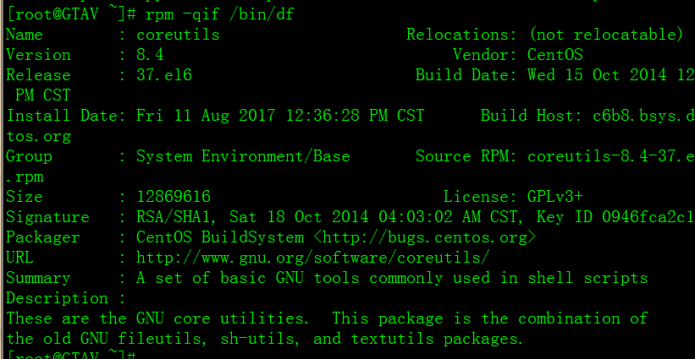

**Rpm -q example 查看example包是否已安装**